Будь внимательным во дворе!
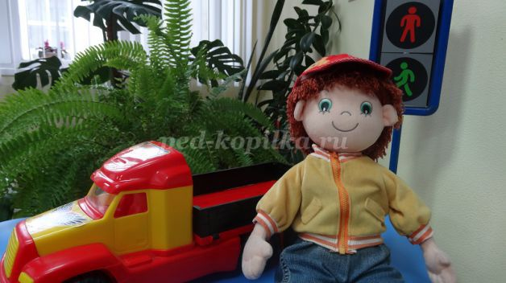
Меня зовут Автоша. Я очень люблю автомобили, у меня есть даже свой гараж. Мне всё интересно! Я хочу всё знать! Я теперь знаю правила поведения во дворе. Где можно играть, а где нельзя. А вы? Давайте вместе разберёмся. Я знаю, вам так хочется побегать, погонять мяч или хоккейную шайбу, покататься на велосипеде, самокате, роликовых коньках.
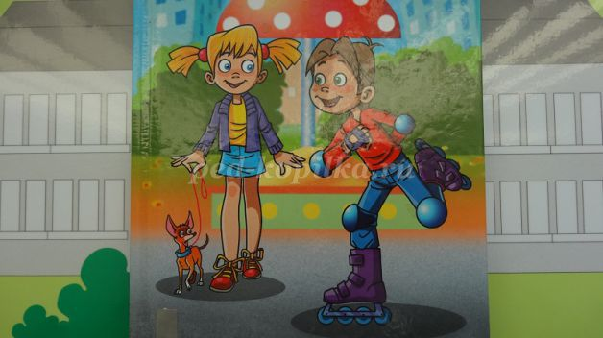
Ребёнок не может долго лежать на диване, читать газеты и смотреть телевизор.
Нет! Ребятишкам для роста и развития нужно много двигаться, бывать на свежем воздухе. Поиграть ребятам где? На площадке во дворе.
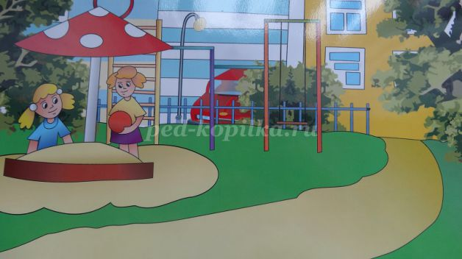
Мы вас очень просим, уважаемые водители, будьте осторожны и внимательны, двигаясь по двору. Помните, скорость движения не должна превышать 20 км/час и не забывайте, что во дворах преимущество в движении имеют пешеходы.
И ещё у нас к вам одна большая просьба: не ставьте, пожалуйста, свои автомобили на детской площадке, ведь нам, детям, бывает очень обидно, когда вы занимаете наше место для игр. Ты, водитель, помни, что ребёнок я, что люблю резвиться, бегать и скакать. А ещё на велосипеде кататься и в футбол играть. Во дворе не нужно скорость превышать!
И мы с ребятами будем осмотрительными. Ведь, выходя из подъезда своего дома, мы оказываемся рядом с проезжей частью дороги. Сидя в машине, водитель не может видеть всё, что происходит вокруг его автомобиля. Нельзя стоять и играть рядом с машиной, даже если кажется, что водитель тебя заметил. Не будь «невидимкой»! А лучше играй там, где машин нет вообще. Надеюсь, вы знаете, что кататься на велосипеде, самокате, или роликовых коньках можно в парках, скверах, дворах, на специально оборудованных площадках.
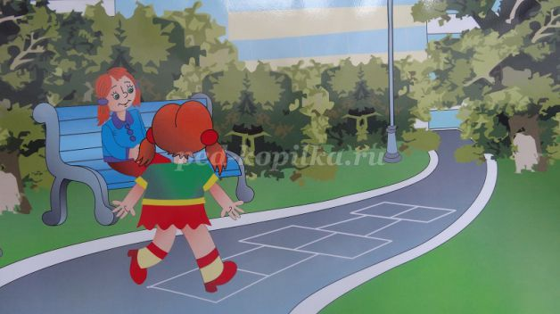
ДОРОГА – НЕ МЕСТО ДЛЯ ИГР! Много разных игр знаем, на спортивной площадке играем.
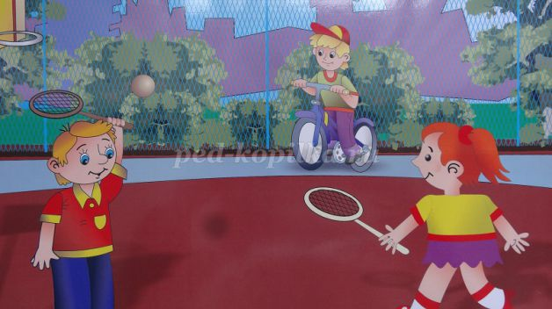

Зимой не скатывайтесь с горок на проезжую часть дороги. ЭТО ОПАСНО! Есть красивые постройки - это для катанья с горки.
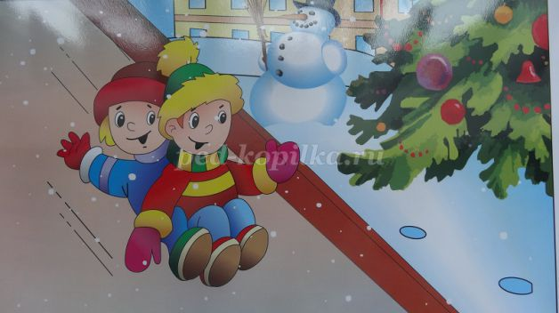
И хоккейная коробка, где в хоккей играют ловко.
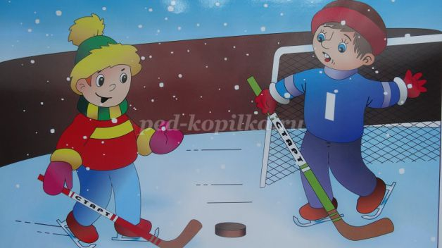
Я думаю, что все ребята любят свой двор, не ломают деревья и кустарники, не мусорят. ЧИСТЫЙ ДВОР – ХОРОШЕЕ НАСТРОЕНИЕ!

Ребята, где можно играть, а где нельзя?
• Почему нельзя играть на дороге?
• Представьте, что вы с ребёнком во дворе, и он играет в мяч. Вдруг мяч выкатился на дорогу. Что нужно сделать?
• А где можно кататься на санках? А на велосипеде?
• Ребятам до 14 лет можно кататься на велосипеде только во дворе. Даже на тротуаре нельзя ни кататься, ни играть (на велосипеде можно кататься, где есть велосипедная дорожка). Почему?

Вопросы от Автоши:

• Дорога для пешеходов (тротуар)
• Устройство для остановки автомобиля (тормоз)
• Полосатая разметка перехода («зебра»)
• Громкий звуковой сигнал специальной машины (сирена)
• Водитель или пешеход, не выполняющий Правила дорожного движения (нарушитель)

ПУСТЬ НАШ ЛЮБИМЫЙ ДВОР
БУДЕТ БЕЗОПАСНЫМ!

